2018 - 2019学年 第 2学期



《Web应用开发技术》
课 程 设 计 报 告

题 目： 学生晚归记录系统
专 业： 软件工程
班 级： 软件五班
姓 名： 杨彪
指导教师： 许传本

大数据与软件工程学院
2019年06 月19 日

目 录

1．总体目标 3
2．需求分析 3
3．数据库设计 3
4．功能模块设计 3
5．主要功能的具体实现 5
6．系统的运行环境需求 5
7．测试结果与分析 5
8．课程设计总结 5
参考文献: 6

1．总体目标

1.1总体介绍:
开发一套学生晚归记录管理系统，实现学生晚归记录信息的管理、包括其记录，查询，导出等等功能、不仅仅提高学校的管理效率，更加方便辅导员对对应的班级学生、掌握相关信息。

1.2总体功能
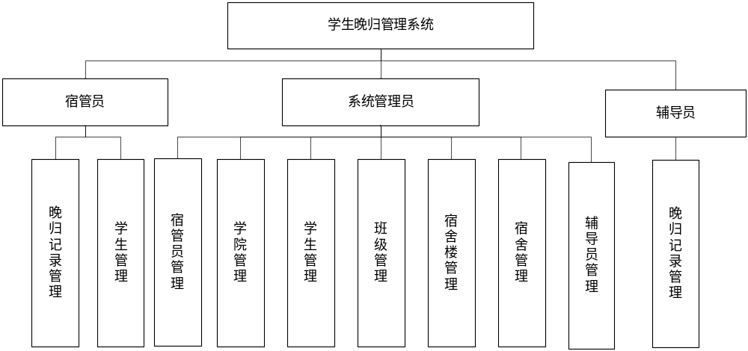
图1-1系统功能模块图
（1）学院管理：
系统管理员可对学院信息进行增删改查操作
- 学生管理：
该功能的操作角色是系统管理员、系统管理员登入系统后可新增学生信息，学生信息的修改
- 班级管理：
该功能的操作角色是系统管理员、系统管理员登入系统后可对班级信息增删等等操作。
- 宿舍楼管理：
该功能的操作角色是管理员、管理员登入系统后可对宿舍楼信息增删等等操作。
- 宿舍管理：
该功能的操作角色是管理员、管理员登入系统后可对宿舍信息增删等等操作。
- 宿管员管理：
该功能的操作角色是管理员、管理员登入系统后可对宿管员信息增删等等操作
- 辅导员管理：
该功能的操作角色是管理员、管理员登入系统后可对辅导员的相关信息进行增删操作。
- 晚归记录管理：
该功能的操作角色是管理员、辅导员、宿管员、登入系统后可对协会的相关信息进行增删操作。辅导员只支持查询和导出功能。

2．需求分析
学校有多栋宿舍楼，每一栋楼有一名宿舍管理员，每一名宿舍管理员只负责一栋宿舍楼，每一栋宿舍楼都有楼号。每一栋宿舍楼有多个宿舍，每一个宿舍最多安排8个床位，一个床位只安排一名学生。每个宿舍允许安排不同学院、不同班级的学生入住，但是一名学生只住在一个宿舍。
宿舍管理员可以在线记录晚归学生信息，晚归登记信息包括宿舍号、学号、晚归时间，晚归原因。
辅导员登录系统后可以查询并导出所带班级的学生的晚归情况。

2.1系统主要角色
系统主要角色是指系统的主要参与者，包括系统管理员、宿管员、辅导员。

2.2系统主要用例
系统主要用例如图所示。
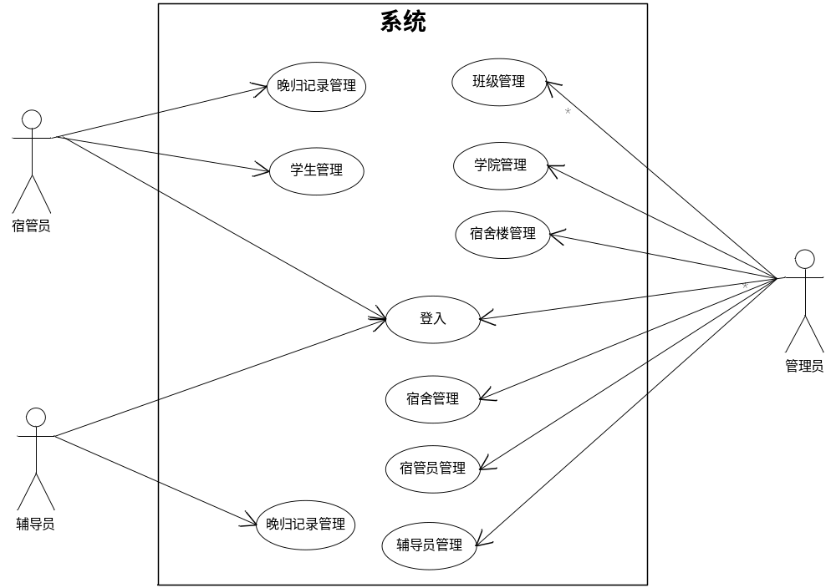
图2-1系统主要用例

3．数据库设计

3.1系统E-R图:
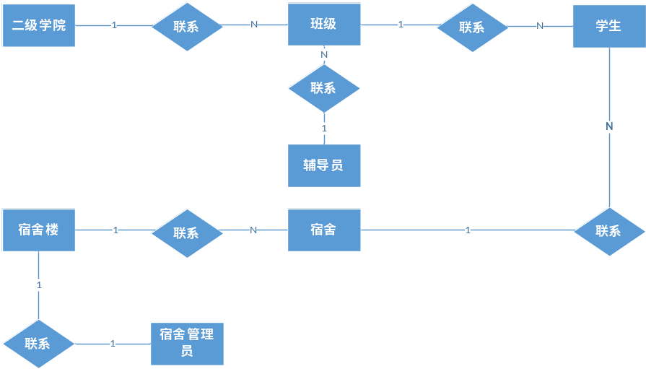

3.2系统持久化类
晚归类（late_return）、学生类（student）、学院类（colleges）、班级类（classes）、宿舍楼类（dormitory）、管理员类（sys_admin）、宿舍类（dorm）、宿管员类（houseparent）、菜单类（sys_menu)、子菜单类（sys_menu_children）、用户类（sys_user）、辅导员类（instructor）

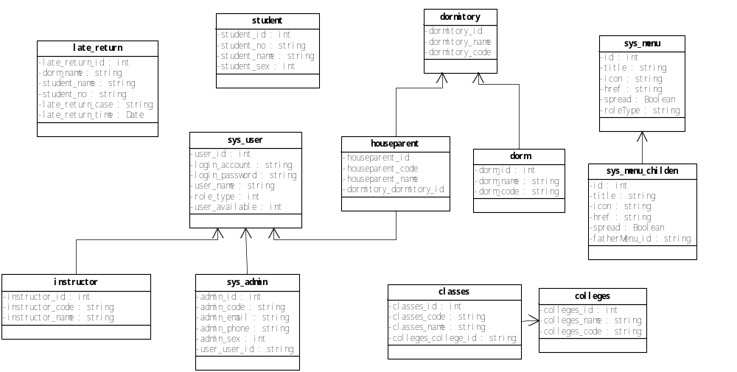图3-1 系统实体类图

在本系统中采用Hibernate 框架实现持久化类与数据库表的映射

3.3据表名称及字段说明
- 系统用户信息表
系统用户信息表，用于记录边缘区域信息，主要包括用户编号、用户姓名、登入账号、密码等信息。
表3-1系统用户信息表（sys_user）
字段名 | 字段含义 | 字段类型 | 可否为空 | 备注
User_id | 用户id | int | 否 | 主键
Login_account | 登入账号 | varchar | 否
Login_password | 登入密码 | varchar | 否
Role_type | 用户类型 | Int | 否
User_available | 账号是否可用 | Int | 否

- 管理员信息表
管理员信息表，用于管理员信息，主要包括管理员编号、管理员姓名等信息。
表3-2管理员信息表（sys_admin）
字段名 | 字段含义 | 字段类型 | 可否为空 | 备注
admin_id | 管理员id | int | 否 | 主键
Admin_code | 管理员编号 | varchar | 否
Admin_email | 邮箱 | varchar | 否
Admin_phone | 联系电话 | varchar | 否
Admin_sex | 性别 | varchar | 是
User_user_id | 用户外键 | varchar | 否 | 外键
- 学生信息表
学生信息表，用于学生信息，主要包括学生编号、学生姓名等信息。
表3-3学生信息表（student）
字段名 | 字段含义 | 字段类型 | 可否为空 | 备注
Student_id | id | int | 否 | 主键
Student_name | 姓名 | varchar | 否
Student_no | 学号 | varchar | 否
Student_sex | 性别 | varchar | 是

- 晚归信息表
晚归信息表，用于记录晚归信息，主要包括学生编号、学生姓名、晚归时间、晚归原因等信息。
表3-4晚归信息表（late_return）
字段名 | 字段含义 | 字段类型 | 可否为空 | 备注
Late_return_id | id | int | 否 | 主键
dorm_name | 宿舍名称 | varchar | 否
Student_no | 学号 | varchar | 否
Student_name | 姓名 | varchar | 是
Late_return_case | 晚归原因 | Varchar | 是
Late_return_time | 晚归时间 | Datetime | 否
- 辅导员信息表
辅导员信息表，用于记录辅导员信息，主要包括辅导员编号、辅导员姓名等信息。
表3-5辅导员信息表（instructor）
字段名 | 字段含义 | 字段类型 | 可否为空 | 备注
instructor_id | id | int | 否 | 主键
instructor_name | 姓名 | varchar | 否
Instructor_code | 编号 | varchar | 否
- 宿舍楼信息表
宿舍楼信息表，用于记录宿舍楼信息，主要包括宿舍楼编号、宿舍楼名称等信息。
表3-6宿舍楼信息表（dormitory）
字段名 | 字段含义 | 字段类型 | 可否为空 | 备注
dormitory_id | id | int | 否 | 主键
dormitory_name | 宿舍楼名称 | varchar | 否
dormitory_code | 宿舍楼编号 | varchar | 否
- 宿舍信息表
宿舍信息表，用于记录宿舍信息，主要包括宿舍编号、宿舍名称等信息。
表3-7宿舍楼信息表（dorm）
字段名 | 字段含义 | 字段类型 | 可否为空 | 备注
dorm_id | id | int | 否 | 主键
dorm_name | 宿舍名称 | varchar | 否
dorm_code | 宿舍编号 | varchar | 否
- 宿管员信息表
宿管员信息表，用于记录宿管员信息，主要包括宿管员编号、宿管员姓名等信息。
表3-8宿舍楼信息表（houseparent）
字段名 | 字段含义 | 字段类型 | 可否为空 | 备注
houseparent_id | id | int | 否 | 主键
houseparent_name | 宿管员名称 | varchar | 否
houseparent_code | 宿管员编号 | varchar | 否
- 二级学院信息表
二级学院信息表，用于记录二级学院信息，主要包括二级学院编号、二级学院名称等信息。
表3-9二级学院信息表（colleges）
字段名 | 字段含义 | 字段类型 | 可否为空 | 备注
Colleges_id | 二级学院id | int | 否 | 主键
Colleges_code | 二级学院编号 | varchar | 否
Colleges_name | 二级学院名称 | varchar | 否
- 班级信息表
班级信息表，用于记录二级学院信息，主要包括二级学院编号、二级学院名称等信息。
表3-10班级信息表（classes）
字段名 | 字段含义 | 字段类型 | 可否为空 | 备注
classes_id | 班级id | int | 否 | 主键
classes_code | 班级编号 | varchar | 否
classes_name | 班级名称 | varchar | 否

- 父级菜单信息表
，用于父菜单信息，主要包括菜单编号、标题、链接等信息。
表3-11父级菜单信息表（sys_menu）
字段名 | 字段含义 | 字段类型 | 可否为空 | 备注
id | 菜单id | int | 否 | 主键自增
Title | 菜单名称 | varchar | 否
Icon | 菜单图标 | varchar | 否
Spread | 是否可展开 | Tinyint | 否
RoleType | 对应角色 | Varchar | 否

子菜单信息表
子菜单信息表，用于菜单信息，主要包括区域编号、标题、链接等信息。
表3-12子菜单信息表（sys_menu_children）
字段名 | 字段含义 | 字段类型 | 可否为空 | 备注
id | 菜单id | int | 否 | 主键自增
Title | 菜单名称 | varchar | 否
Icon | 菜单图标 | varchar | 否
Spread | 是否可展开 | Tinyint | 否
FatherMenu_id | 父级菜单外键 | Varchar | 否 | 外键

4．功能模块设计
1．系统模块图（模块划分）
图4-1 系统模块划分图

主要功能的具体实现

学生管理模块
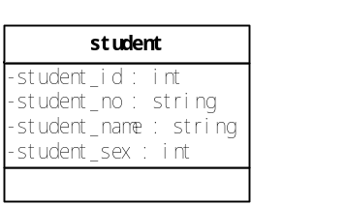
字段名 | 字段含义 | 字段类型 | 可否为空 | 备注
Student_id | id | int | 否 | 主键
Student_name | 姓名 | varchar | 否
Student_no | 学号 | varchar | 否
Student_sex | 性别 | varchar | 是

班级管理及学院管理模块
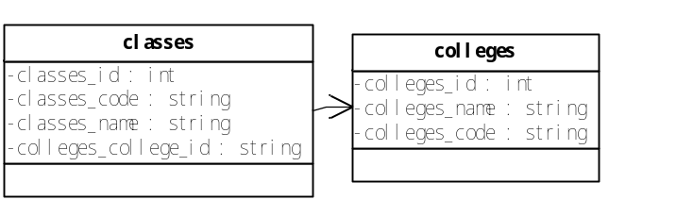

字段名 | 字段含义 | 字段类型 | 可否为空 | 备注
Colleges_id | 二级学院id | int | 否 | 主键
Colleges_code | 二级学院编号 | varchar | 否
Colleges_name | 二级学院名称 | varchar | 否

字段名 | 字段含义 | 字段类型 | 可否为空 | 备注
classes_id | 班级id | int | 否 | 主键
classes_code | 班级编号 | varchar | 否
classes_name | 班级名称 | varchar | 否

宿舍管理模块
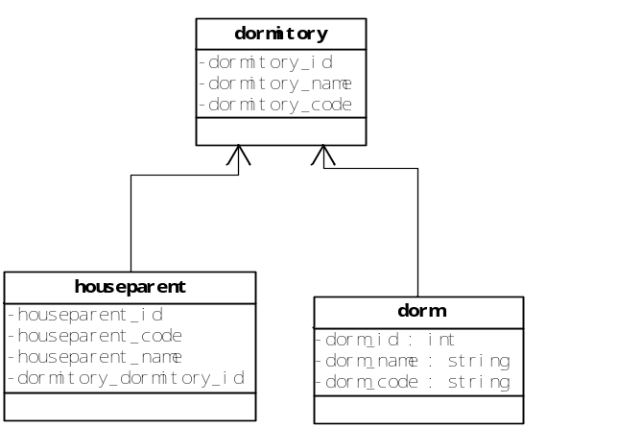

字段名 | 字段含义 | 字段类型 | 可否为空 | 备注
dorm_id | id | int | 否 | 主键
dorm_name | 宿舍名称 | varchar | 否
dorm_code | 宿舍编号 | varchar | 否

宿管员管理模块
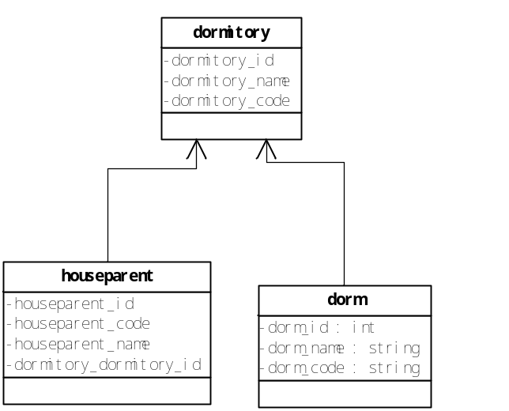

字段名 | 字段含义 | 字段类型 | 可否为空 | 备注
houseparent_id | id | int | 否 | 主键
houseparent_name | 宿管员名称 | varchar | 否
houseparent_code | 宿管员编号 | varchar | 否

辅导员管理模块
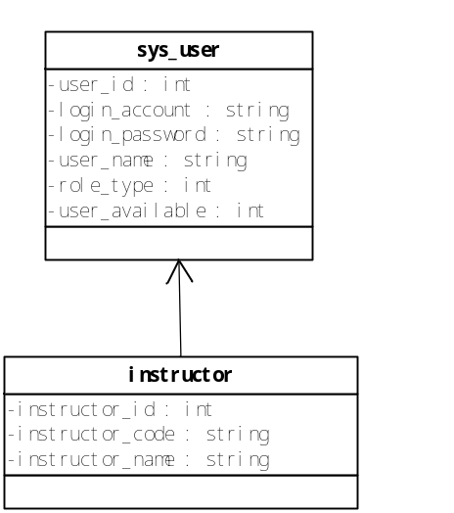

字段名 | 字段含义 | 字段类型 | 可否为空 | 备注
instructor_id | id | int | 否 | 主键
instructor_name | 姓名 | varchar | 否
Instructor_code | 编号 | varchar | 否

晚归记录管理模块
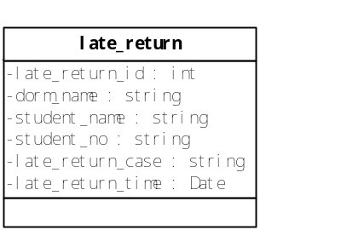

字段名 | 字段含义 | 字段类型 | 可否为空 | 备注
Late_return_id | id | int | 否 | 主键
dorm_name | 宿舍名称 | varchar | 否
Student_no | 学号 | varchar | 否
Student_name | 姓名 | varchar | 是
Late_return_case | 晚归原因 | Varchar | 是
Late_return_time | 晚归时间 | Datetime | 否

6．系统的运行环境需求

部署环境
（1）硬件配置要求如表2-2所示。
表2-2 硬件配置要求
指标项 | 配置值
CPU | Intel Xeon(Skylake) Platinum 8163
内存 | 2GB
操作系统 | Centos7
硬盘容量 | 1TB
（2）软件环境如表2-3所示。
表2-3 环境表
环境项 | 环境参数
JDK版本 | Jdk1.8
数据库 | Mysql5.7
Web服务器 | Tomcat7.x

开发环境
1、Web平台软件环境如表2-7所示。
表2-7Web平台开发软件环境
环境项 | 环境参数
JDK版本 | Jdk1.8
数据库 | Mysql5.7
Web服务器 | Tomcat7.x
Java开发工具 | IDEA
源码管理工具 | Git/github
项目构建工具 | Maven3.x
操作系统 | Ubuntu18.4

7．测试结果与分析
按系统功能描述（设计目标）测试软件运行是否正确，测试数据的选择要代表性，列出所有测试用的输入数据和相应的输出数据以及测试结果。

7.1学生管理模块
- 新增学生：
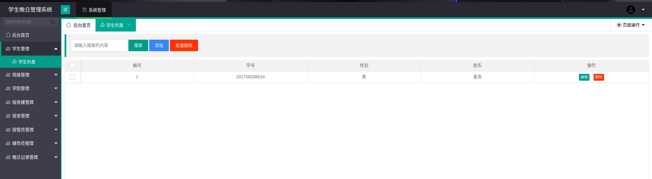
图7-1 学生列表

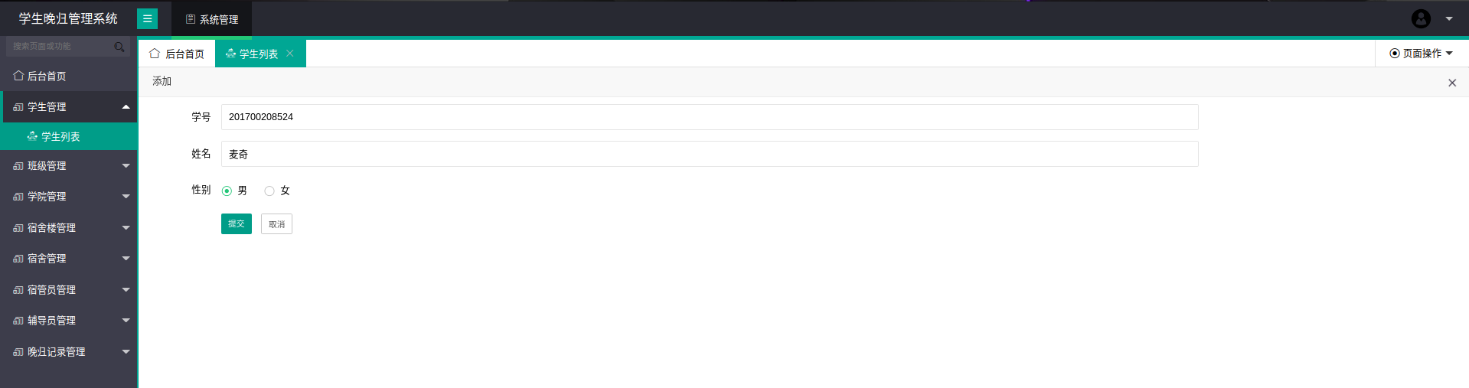
图7-2 添加学生界面

- 删除学生：
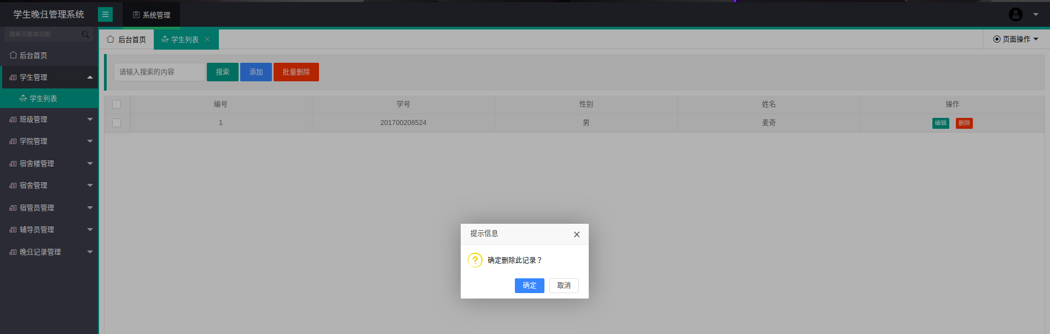
图7-3 删除学生界面

7.2班级管理及学院管理模块
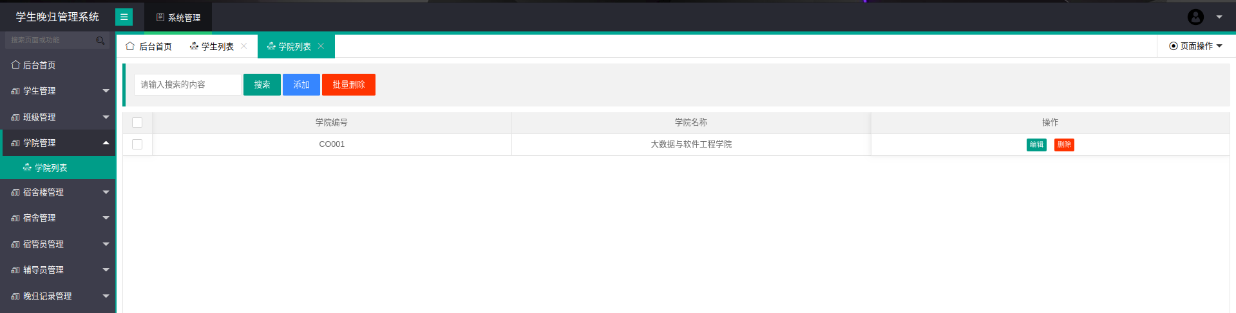
图7-4 学院列表界面
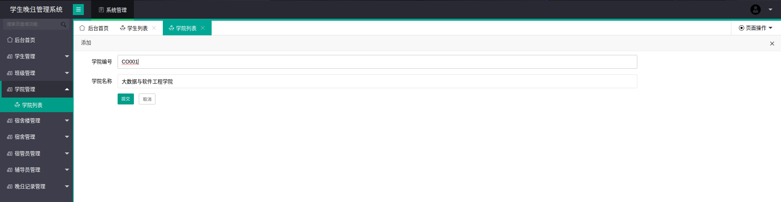
图7-5 添加二级学院界面
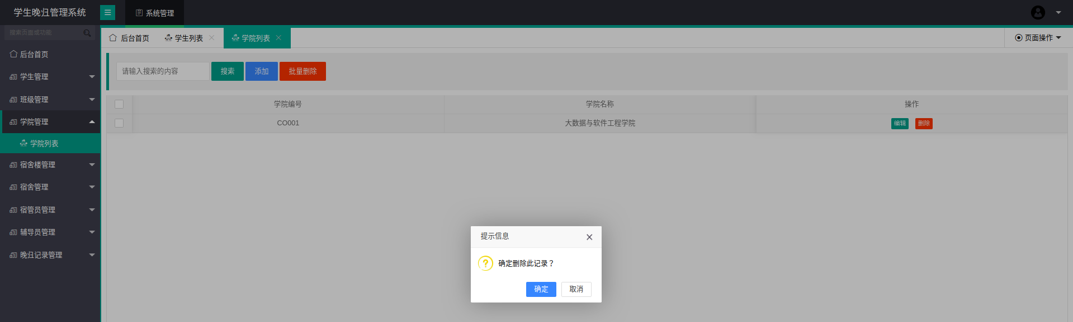图7-6 删除二级学院界面

7.3宿舍管理模块
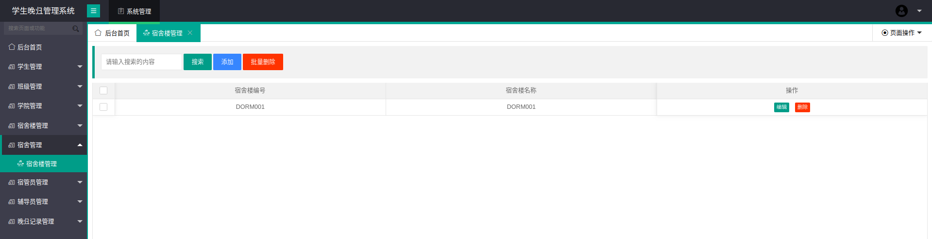
图7-7 宿舍列表界面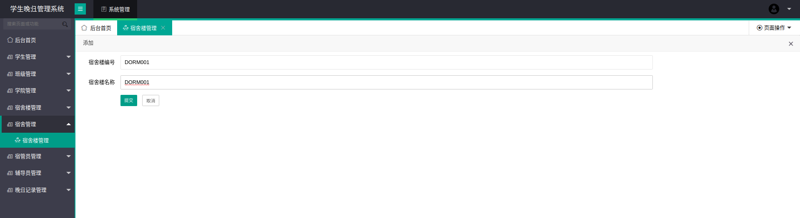
图7-8 添加宿舍界面

7.4宿管员管理模块
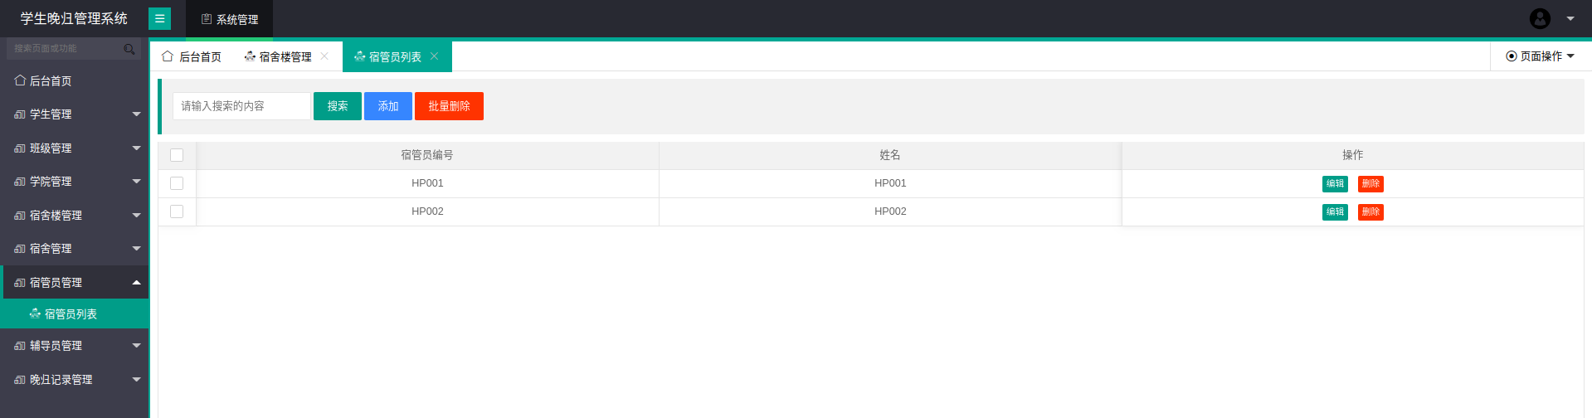图7-9 宿管员列表界面
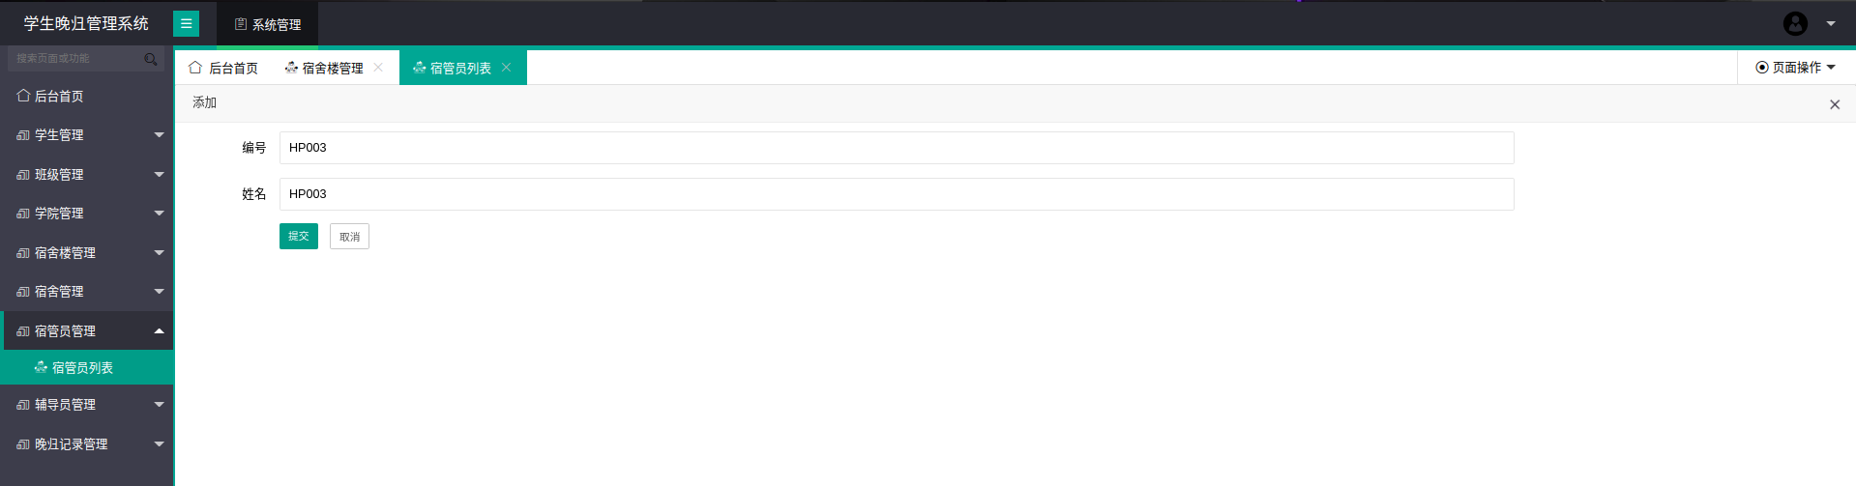图7-10 添加宿管员界面

7.5辅导员管理模块
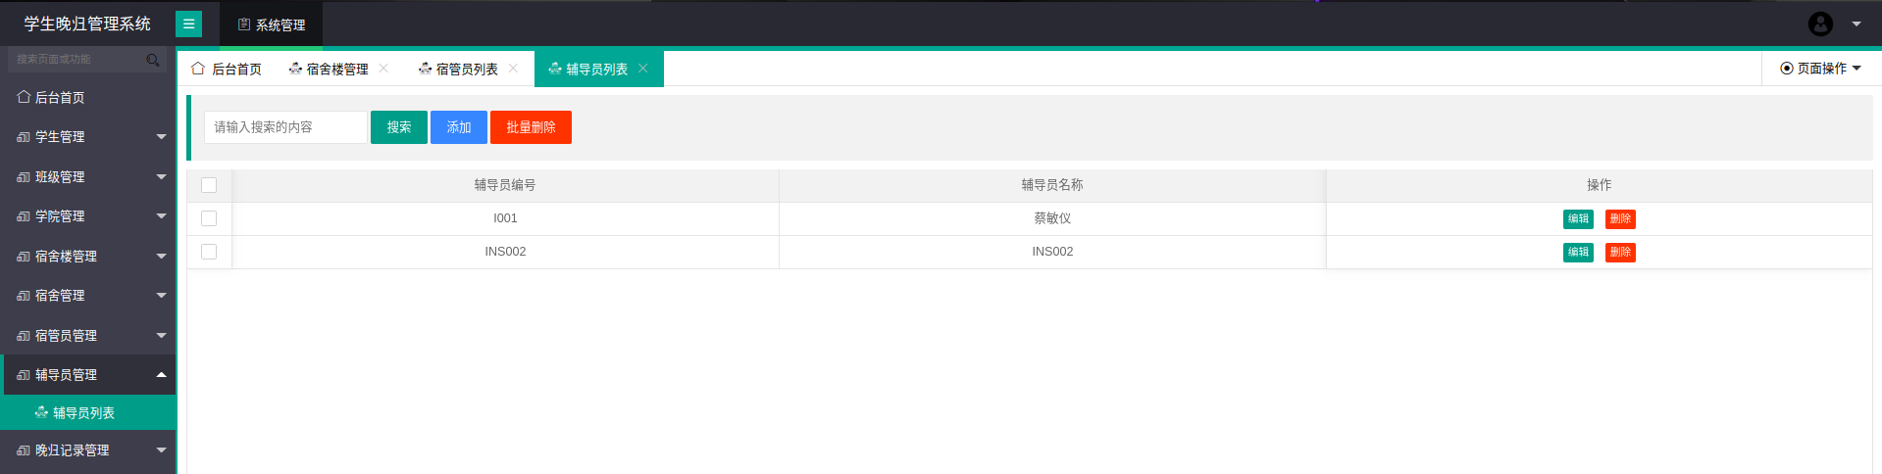
图7-11 辅导员列表界面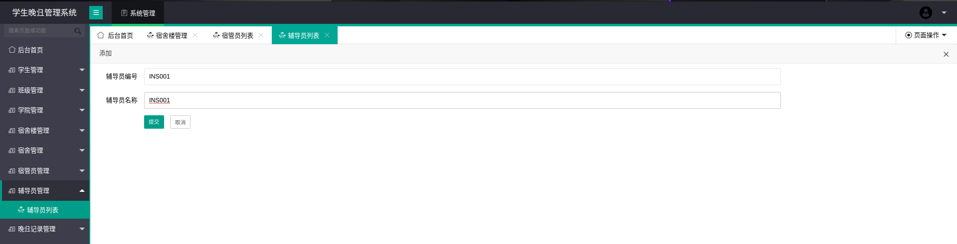
图7-12 新增辅导员界面

7.6晚归记录管理模块
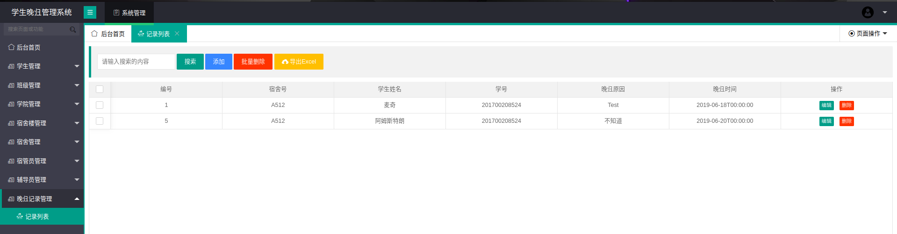
图7-13 晚归记录列表界面
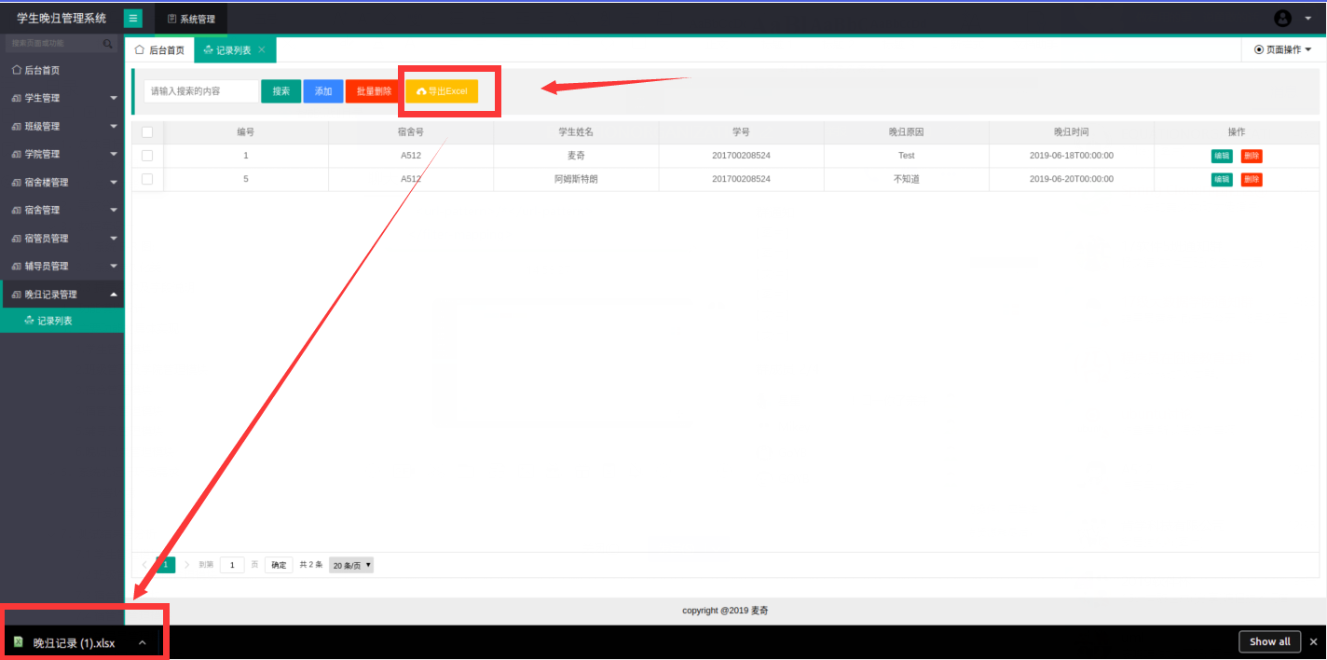图7-14 导出晚归记录图

8．课程设计总结

关于hibernate session未关闭造成资源泄露问题：
在hibernate框架使用中若采用sessionFactory模式进行数据库的操作，应当注意在使用完成后需要及时放回session pool中，如若一直占用资源，待资源耗尽后，系统将无法再进行数据库的相关CRUD操作。

关于hibernate表之间存在关联在加载时存在懒加载的问题：
在使用sessionFactory模式进行数据库的查询操作且查询目标中存在关联，其未将关联的信息查询出，session就关闭导致无法查询到理想的效果。其解决方法为在hibernate相关的实体类配置关系映射jpa注解中加入fetch = FetchType.EAGER即可拒绝懒加载问题。

使用QBC连表查询时需添加别名问题：
CreateCriteria表示到达该实体，再与.CreateAlias或.CreateCriteria的后面的实体与该实体进行关联。关于CreateCriteria实体的条件必须紧跟CreateCriteria的实体其后。

关于系统的安全权限实现方法：
采用过滤器方式进行过滤请求，首先放行所有相关资源文件的请求权限，在用户登入后获取用户的身份角色类型标识，从数据库查询相关菜单路径，进行过滤器放行。

关于struts2.5通配符不能使用解决方法：
如果要使用通配符*，必须在package中设置 strict-method-invocation="false"。

关于Maven项目构建后无法将项目相关配置文件输出到编译路径：
由于maven默认不会将类路径下相关资源文件进行输出，需要在pom.xml加入以下相关配置
<resource>
<directory>src/main/java</directory>
<includes>
<include>**/*.xml</include>
</includes>
<filtering>true</filtering>
</resource>
<!-- 编译之后包含xml和properties -->
<resource>
<directory>src/main/resources</directory>
<includes>
<include>**/*</include>
</includes>
<filtering>true</filtering>
</resource>
</resources>

Hibernate session丢失的解决方法：
需要在应用程序的程序入口文件web.xml文件添加一个过滤器。即可解决该问题

<!--Hibernate的session丢失解决方法 -->
<filter>
<filter-name>OpenSessionInViewFilter</filter-name>
<filter-class>org.springframework.orm.hibernate4.support.OpenSessionInView Filter</filter-class>
<init-param>
<param-name>flushMode</param-name>
<param-value>AUTO</param-value>
</init-param>
</filter>
<filter-mapping>
<filter-name>OpenSessionInViewFilter</filter-name>
<url-pattern>/*</url-pattern>
</filter-mapping>

在使用ssh整合框架后所有请求全部采用异步方式，将部分重要数据存放在本地方法：
在layui2.5.5以后，本地存储是对 localStorage 和 sessionStorage 的友好封装，可更方便地管理本地数据。
- localStorage 持久化存储：layui.data(table, settings)，数据会永久存在，除非物理删除。
- sessionStorage 会话性存储：layui.sessionData(table, settings)，页面关闭后即失效。
使用上述方法即可解决

收获：
1.在开发过程中进一步深入理解spring的IOC及CI其设计的思想、提高了对软件设计过程中设计思想、

参考文献:
[1]A. Mukherjee,B. K. Kalita. Signature of La Niña in interannual variations of the East India Coastal Current during spring[J]. Climate Dynamics,2019,53(1-2).
[2]Xiaoxue Yin,Lian-Tong Zhou. An interdecadal change in the influence of the Central Pacific ENSO on the subsequent north tropical Atlantic spring SST variability around the mid-1980s[J]. Climate Dynamics,2019,53(1-2).
[3]Houcemeddine Turki,Mohamed Ben Aouicha,Mohamed Ali Hadj Taieb. Discussing Arab Spring’s effect on scientific productivity and research performance in Arab countries[J]. Scientometrics,2019,120(1).
[4]Baokun Li,Guangbo Hao. On Generating Expected Kinetostatic Nonlinear Stiffness Characteristics by the Kinematic Limb-Singularity of a Crank-Slider Linkage with Springs[J]. Chinese Journal of Mechanical Engineering,2019,32(1).
[5]Chazarin Blandine,Storey Kenneth B,Ziemianin Anna,Chanon Stéphanie,Plumel Marine,Chery Isabelle,Durand Christine,Evans Alina L,Arnemo Jon M,Zedrosser Andreas,Swenson Jon E,Gauquelin-Koch Guillemette,Simon Chantal,Blanc Stephane,Lefai Etienne,Bertile Fabrice. Metabolic reprogramming involving glycolysis in the hibernating brown bear skeletal muscle.[J]. Frontiers in zoology,2019,16.
[6]Miyazaki Mitsunori,Shimozuru Michito,Tsubota Toshio. Skeletal muscles of hibernating black bears show minimal atrophy and phenotype shifting despite prolonged physical inactivity and starvation.[J]. PloS one,2019,14(4).
[7]Capraro Alexander,O'Meally Denis,Waters Shafagh A,Patel Hardip R,Georges Arthur,Waters Paul D. Waking the sleeping dragon: gene expression profiling reveals adaptive strategies of the hibernating reptile Pogona vitticeps.[J]. BMC genomics,2019,20(1).
[8]苏文清.基于Struts 2框架技术的网站设计研究[J].信息通信,2018(11):96-97.
[9]谭呈祥.基于Struts2+Hibernate+Spring的就业信息管理系统设计与实现[J].电脑迷,2018(04):87-88.
[10]欧阳宏基,李红,宋笑雪.一种基于ES2SH框架的Java EE应用架构[J].实验室研究与探索,2018,37(10):151-156+161.

